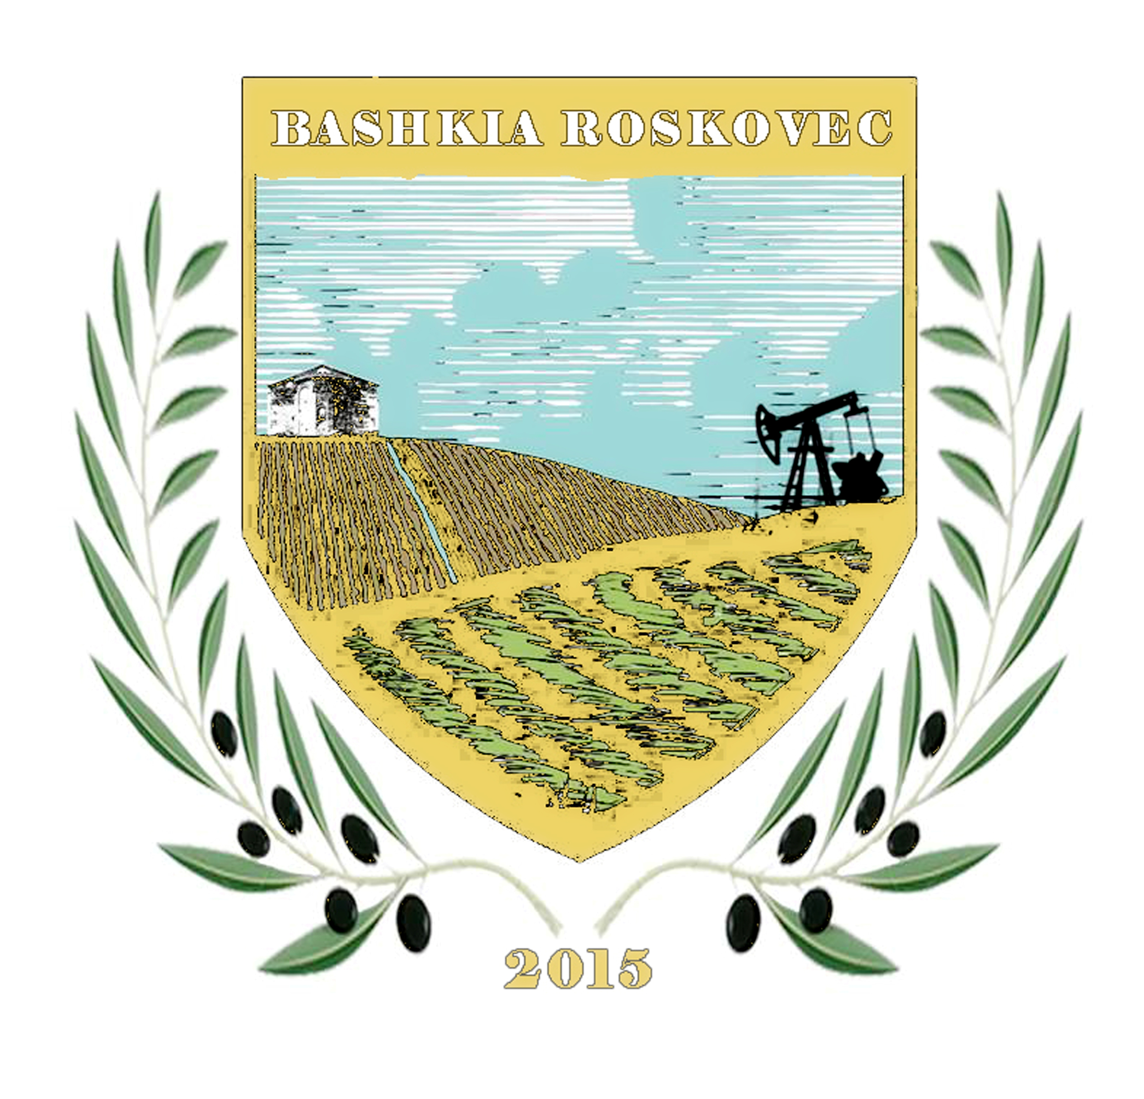

REPUBLIKA E SHQIPERISE
BASHKIA ROSKOVEC
erik Jorgaqi
SHPALLJE PËR LËVIZJE PARALELE DHE
PËR PRANIMIN NË SHËRBIMIN CIVIL
NË KATEGORINË EKZEKUTIVE

(Specialist)

Lloji i diplomës “ INXHINERI NDERTIMI/TOPOGRAF/ARKITEKT/TEKNOLOGJI INFORMACIONI”
Niveli minimal i diplomës “DIPLOME E NIVELIT TE PARE”

Në zbatim të Nenit 22 dhe të Nenit 25, të Ligjit 152/2013 “Për Nëpunësin Civil” i ndryshuar; si dhe të Kreut II, III, IV dhe VII, të Vendimit Nr. 243, datë 18/03/2015, të Këshillit të Ministrave (I ndryshuar), Bashkia Roskovec shpall procedurat e lëvizjes paralele dhe të pranimit në shërbimin civil për kategorinë ekzekutive, për grupin e pozicioneve:

- 1(nje) Specialist per ndjekjen e inevstimeve, Bashkia Roskovec
Shpallja eshte e hapur per te gjithe nepunesit civil te se njejtes kategori ne te gjitha institucionet pjese e sherbimit civil. Nese nuk ka nje fitues nga procedura e levizjes paralele, plotesimi i vendit vakant do te realizohet me procedurën e Pranimit në shërbimin Civil.
Për të dy proçedurat (lëvizje paralele dhe Pranimi në Shërbimin Civil në kategorin ekzekutive) aplikohet në të njëjtën kohë.

- Afati për dorëzimin e dokumentave për

LEVIZJE PARALELE: 05.03.2020
- Afati për dorëzimin e dokumentave për

PRANIM NË SHËRBIMIN CIVIL: 10.03.2020

Përshkrim i Përgjitshëm

Specialisti përgjigjet para Përgjegjësit të Sektorit të Zbatueshmerise se Investimeve për menaxhimin e çështjeve që lidhen me fushën e veprimtarisë së sektorit në përputhje me ligjet, aktet nënligjore apo aktet rregullatore në fuqi.

DETYRAT

- Detyrat Kryesore
- Ndjek dhe kontrrollon të gjitha kontratat e operatorët e ndryshëm që kryejnë aktivitetin e tyre në territorin e Bashkisë për afatin e ralizimit te punimeve, kushtet e përcaktuar në kontratë, harton amendamentete e mdryshme qe lidhen me zbatueshërinë e kontratave, proces verbalet të ndryshme që ka të bëjë me penalizimet, ndryshimet e volumeve apondryshim objekti.
- Harton shkresat dhe mban korespondencat me të gjithë operatoret ekonomik që realizojne punimet ne bashki dhe të ndërmarrjet vartëse

- Levizja Paralele

Kjo procedurë është e hapur vetëm për nëpunësit civilë të kategorisë ekzekutive në të gjitha institucionet pjesë e shërbimit civil.
Kushtet minimale që duhet të plotësojnë kandidatët për lëvizjen paralele janë:

1. Të jetë nëpunës civil i konfirmuar brenda të njëjtës kategori.
2.Të mos ketë masë disiplinore në fuqi.
3.Të ketë të paktën vlerësim e fundit “Mirë” apo “Shumë mirë”.
Kriteret e vecanta per kete pozicion jane:

- te zoteroje diplome minimumi 3-vjecare, Diplomë “Bachelor”, në Degët e Inxhinierise se Ndertimit/Arkitekture etj. Nese diploma eshte marrë jashtë vendit, duhet të jenë njohur paraprakisht pranë institucionit përgjegjës për njësimin e diplomave, sipas legjislacionit në fuqi
- te kete te pakten 1 vit punë.
- Te kete njohuri te një gjuhe te huaj;
Kandidati duhet të dërgojë me postë ose dorazi në një zarf të mbyllur, në zyrën e Drejtorise Juridike dhe te Burimeve Njërëzore, të Bashkisë Roskovecs, këto dokumenta:

- Letër motivimi për aplikim në vendin vakant.
- Një kopje të jetëshkrimit.
- Nje numër kontakti dhe adresën e plotë të vendbanimit.
- Fotokopje e diplomës.Nëse aplikanti disponon një diplomë të një universiteti të huaj duhet ta ketë të njesuar pranë Ministrisë së Arsimit.
- Fotokopje e diplomës me listën e notave.Nëse ka një diplomë dhe listë notash të ndryshme me vlerësimin e njohur në Shtetin Shqiptar, aplikanti duhet ta ketë të konvertuar atë sipas sistemit shqiptar.
- Fotokopje e vleresimit të fundit vjetor.
- Fotokopje të librezës së punës e plotësuar.
- Çertifikata ose dëshmi të kualifikimeve, trajnimeve të ndryshme.
- Fotokopje e letërnjoftimit.
- Vërtetim gjëndjes gjyqësore dhe shëndetsore.

Dokumentet e mësipërme duhet të dorëzohen deri më datë 05.03.2020
Rezultatet nga verifikimi paraprak te kushteve minimale te procedures se levizjes paralele dhe te permbushjes se kritereve specifike te vendit te punes do te dalin ne daten 09.03.2020. nëpërmjet shpalljes së listës emërore të kandidatëve që do të vazhdojnë konkurimin,në portalin ”Sherbimi Kombetar i Punesimit”, në faqen zyrtare të Internetit të Bashkisëdhe në stendën e informimit te publikut portalin ”Sherbimi Kombetar i Punesimit”,
Kandidatët që nuk kualifikohen do të njoftohen individualisht nga Njësia e Menaxhimit te Burimeve Njërëzore, për shkaqet e moskualifikimit në të njëjtën ditë me shpalljen e listës së verifikimit paraprak të kandidatëve.
Ankesat nga kandidatet paraqiten ne Njesine pergjegjese te menaxhimit te Burimeve Njërëzore, brenda 3 diteve kalendarike nga data e njoftimit individual dhe ankuesi merr pergjigje brenda 5 diteve kalendarike nga data e perfundimit te afatit te ankimeve.
Pas perfundimit te procedures se siperpermendur nepunesi me i larte civil i institucioniot bnrenda dy diteve kalendarike urdheron ngritjen e komisionit te brendshem.
Komisioni i brendshem brenda 2 (dy) diteve kalendarike nga data e krijimit te tij, zhvillon intervisten me goje.
Intervista me goje do te zhvillohet ne ambjentet e Bashkise Roskovec më datë 22.03.2020 ora 11:00.

Në intervistë kandidatët do të vlerësohen për njohuritë e tyre në këto fusha:

- Kushtetuta e Republikës së Shqipërisë.
- Ligji nr.139/2015 “Per vetqeverisjen Vendore’
- Ligji 107/2014, “Për planifikimin dhe zhvillimin e territorit” i ndryshuar nga ligji nr. nr. 73/2015 “Për disa shtesa dhe ndryshime në ligjin nr. 107/2014 “për planifikimin dhe zhvillimin e territorit”;
- Ligji nr. 8402, datë 10.09.1998 “Për kontrollin dhe disiplinën e punimeve të ndërtimit”, i ndryshuar nga ligji nr. ligjin Nr. 9200, datë 26.02.2004, ligji nr. 9794, datë 23.07.2007, ligji nr. 9826, datë 01.11.2007, ligji nr. 10 137, datë 11.05.2009, ligji nr. 10 324 datë 23.09.2010, ligji nr. 11/2012 datë 09.02.2012 dhe ligji nr. 20/2013 datë 14.2.2013;
- Ligji nr. 9780, datë 16.07.2007 “Për inspektimin e ndërtimit” i ndryshuar me ligjin nr. 10240, datë 25.02.2010, ligji nr. 23/2013 datë 14.2.2013 dhe ligjin nr. 183/2014, datë 24.12.2014;
Mënyra e vlerësimit të kandidatëve:
Kandidatet do të vlerësohen nga Komisioni i Brendshem për Lëvizjen Paralele i ngritur në Bashkine Roskovec, nëpërmjet dokumentacionit të dorëzuar dhe intervistës së strukturuar me gojë.
Totali i pikëve të vlerësimit të kandidateve është 100 pikë, të cilat ndahen përkatësisht:
- 40 pikë për dokumentacionin e dorëzuar i ndarë: 20 pikë për përvojën, 10 pikë për trajnimet apo kualifikimet e lidhura me fushën përkatëse, 10 pikë për çertifikimin pozitiv;
- 60 pikë për intervistën me gojë;
Komisioni, në përfundim të vlerësimit, rendit kandidatet sipas pikeve te grumbulluara dhe I dergon listen njesise se burimeve njerezore te institucionit. Njesia e burimeve njerezore e institucionit, brenda 24 oreve nga dita qe komisioni i njofton vendimin e tij, njofton individualisht kandidatet qe kane konkuruar per rezultatin e tyre. Kandidatet, pavarsisht nga e drejta per tu ankuar kane te drejte te bejne ankim me shkrim dhe ne komisionin e brendshem per levizjen paralele per rezultatin e vleresimit, brenda 3 (tre) diteve kalendarike nga data e njoftimit individual mbi rezultatin. Ankuesei merr pergjigje brenda 3 (tre) diteve kalendarike nga data e perfundimit te afatit.
Komisioni më date 30.03.2020 njofton për vendimin e përzgjedhjes, Njesine Pergjegjese te Menaxhimit te Burimeve Njerezore.
Njesia Pergjegjese e Menaxhimit te Burimeve Njerezore, me date 31.03.2020 shpall fituesin.
Njoftimi do të bëhet:
- në portalin “Shërbimi Kombëtar i Punësimit” ,
- në faqen zyrtare të Bashkise Roskovec
- stenden e publikimeve te Bashkisë Roskovec.
II- Pranimi në Shërbimin Civil.
Nëse në përfundim të procedurës së lëvizjes paralele nuk ka fitues, plotësimi i vendit vakant do të realizohet nëpërmjet procedurës së pranimitnë shërbimin civil në kategorinë e kzekutive.
Kërkesat e përgjithshme për pranimin në shërbimin civil dhe kriteret e veçanta

-Të jetë shtetas shqiptar.

-Të ketë zotësi të plotë për të vepruar.

-Të zotrojë gjuhën shqipe, të shkruar dhe të folur.

- Të jetë në kushte shëndetësore që e lejojnë të kryejë detyrën përkatëse.

- Të mos jetë dënuar me vendim të formës së prerë për kryerjen e një krimi apo për

kryerjen e një kundërvajtjeje penale me dashje.

- Ndaj tij të mos jetë marrë masa disiplinore e largimit nga shërbimi civil, që nuk është

shuar( hequr) sipas këtij ligji.
Kriteret e veçanta për këtë pozicion janë:
- te zoteroje diplome minimumi 3-vjecare , Diplomë “Bachelor”, në Degët e , Inxhinierise Ndertimit. Nese diploma eshte marrë jashtë vendit, duhet të jenë njohur paraprakisht pranë institucionit përgjegjës për njësimin e diplomave, sipas legjislacionit në fuqi
- te kete te pakten 1 vit punë.
- Te kete njohuri te një gjuhe te huaj;

Dokumentacioni, mënyra dhe afati i dorëzimit
Kandidati duhet të dërgojë me postë ose dorazi në një zarf të mbyllur, në zyrën e Drejtorine Juridike dhe te Burimeve Njërëzore, të Bashkisë Roskovec këto dokumenta:

- Letër motivimi për aplikim në vendin vakant.
- Një kopje të jetëshkrimit.
- Nje numër kontakti dhe adresën e plotë të vendbanimit.
- Fotokopje e diplomës.Nëse aplikanti disponon një diplomë të një universiteti të huaj duhet ta ketë të njesuar pranë Ministrisë së Arsimit.
- Fotokopje e diplomës me listën e notave.Nëse ka një diplomë dhe listë notash të ndryshme me vlerësimin e njohur në Shtetin Shqiptar, aplikanti duhet ta ketë të konvertuar atë sipas sistemit shqiptar.
- Fotokopje të librezës së punës e plotësuar.
- Çertifikata ose dëshmi të kualifikimeve, trajnimeve të ndryshme.
- Fotokopje e letërnjoftimit.
- Vërtetim gjëndjes gjyqësore dhe shëndetsore.

Rezultatet nga verifikimi paraprak te kushteve minimale te procedures e pranimit në shërbimin civil dhe te permbushjes se kritereve specifike te vendit te punes do te dalin ne daten 26.03.2020 nëpërmjet shpalljes së listës emërore të kandidatëve që do të vazhdojne konkurimin, ne portalin ”Sherbimi Kombëtar i Punësimit”, në faqen e Internetit të Bashkisë dhe në stendën e informimit të publikut.
Gjithashtu, po në këtë datë kandidatët që nuk janë kualifikuar do të njoftohen nga Njesia Pergjegjese e Menaxhimit te Burimeve Njerezore, për shkaqet e moskualifikimit.
Ankesat nga kandidatet paraqiten ne Njesine Pergjegjese te Menaxhimit te Burimeve Njerezore brenda 5 diteve kalendarike nga dhe ankuesi merr pergjigje brenda 5 diteve kalendarike nga data e perfundimit e afatit te ankimit.
Konkurimi me shkrim dhe intervista e strukturuar me goje, do te zhvillohet ne ambjentet e Bashkise Roskovec më datë 07.04.2020 ora 10:00.

Në konkurimin me shkrim dhe intervistë e strukturuar me goje, kandidatët do të vlerësohen për njohuritë e tyre në këto fusha:

- Kushtetuta e Republikës së Shqipërisë.
- Ligji nr.139/2015 “Per vetqeverisjen Vendore’
- Ligji 107/2014, “Për planifikimin dhe zhvillimin e territorit” i ndryshuar nga ligji nr. nr. 73/2015 “Për disa shtesa dhe ndryshime në ligjin nr. 107/2014 “për planifikimin dhe zhvillimin e territorit”;
- Ligji nr. 8402, datë 10.09.1998 “Për kontrollin dhe disiplinën e punimeve të ndërtimit”, i ndryshuar nga ligji nr. ligjin Nr. 9200, datë 26.02.2004,
- ligji nr. 9794, datë 23.07.2007, ligji nr. 9826, datë 01.11.2007, ligji nr. 10 137, datë 11.05.2009, ligji nr. 10 324 datë 23.09.2010,
- ligji nr. 11/2012 datë 09.02.2012 dhe ligji nr. 20/2013 datë 14.2.2013;
- Ligji nr. 9780, datë 16.07.2007 “Për inspektimin e ndërtimit” i ndryshuar me ligjin nr. 10240, datë 25.02.2010, ligji nr. 23/2013 datë 14.2.2013 dhe ligjin nr. 183/2014, datë 24.12.2014;

Mënyra e vlerësimit të kandidatëve

Kandidatët do të vlerësohen nga Komisioni i Përhershëm i Pranimit, i ngritur pranë Bashkise Roskovec.
Totali i pikeve te vleresimit te kandidateve eshte 100 pike te cilat ndahen perkatesisht:
- 15 pike për dokumentacionin e dorëzuar;
- 25 pikë për intervistën e strukturuar me gojë;
- 60 pikë për vlerësimin me shkrim.

Komiteti i Përhershëm i Pranimit, në përfundim të vlerësimit, përzgjedh kandidatin, i cili renditet i pari me pikët maksimale, për t'u emëruar në pozicionin “Specialist per ndjekjen e investime”.
Komiteti i Përhershëm i Pranimi brenda 24 (njëzet e katër) orëve, pra më date 08.04.2020 I ve ne dispozicion listen e fituesve, Njesise se Menaxhimit te Burimeve Njerezore.

Njesia e Menaxhimit te Burimeve Njerezore, me date 20.04.2020 shpall listen e fituesve.

Njoftimi do të bëhet:
- në portalin “Shërbimi Kombëtar i Punësimit”
- në faqen zyrtare të Bashkisë Roskovec
- ne stenden e informimit publik te Bashkise Roskovec.

Per sqarime te metejshme mund te kontaktoni ne :
e-mail : oltaristani@yahoo.com
nr.tel: 0387 80242.

NJESIA E MENAXHIMIT TE BURIMEVE NJEREZORE
BASHKIA ROSKOVEC

